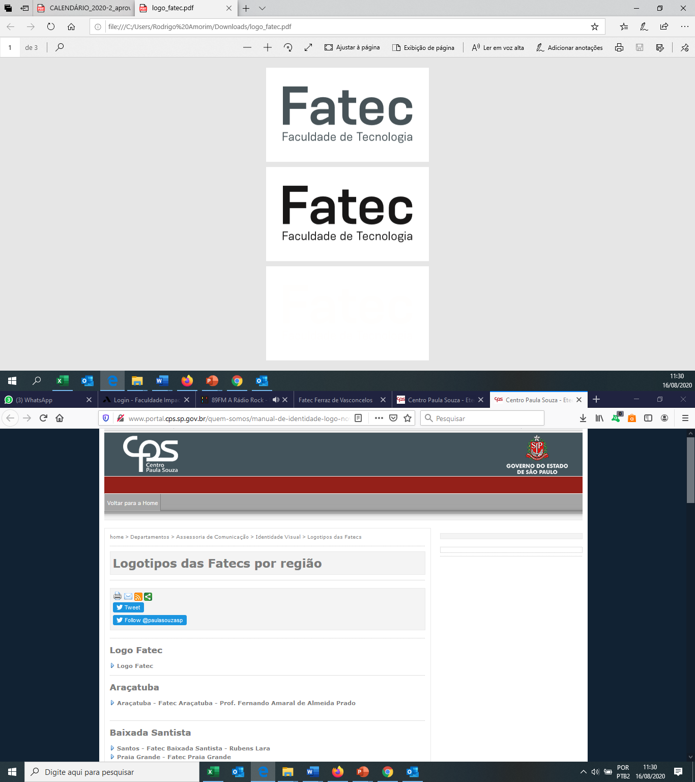

**Laboratório de Hardware**

**Prof. Rodrigo Amorim**

**Leonardo Reis de Brito**

**Pesquisa sobre placa-mãe e suas características**

1. Liste os principais componentes de uma placa-mãe e suas funções (mínimo 5 componentes).

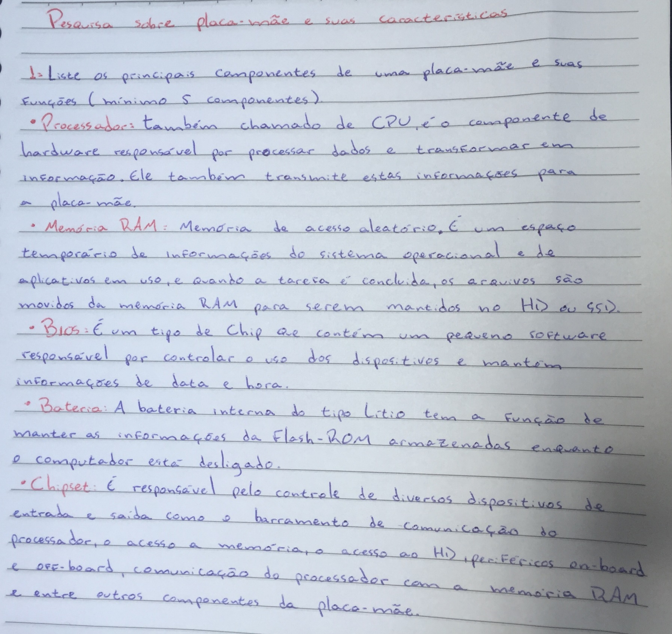

1. Explique a diferença entre placa-mãe onboard e offboard.

